Duktilní deformace, část 4

Deformace eliptické nebo elipsoidální částice je popsána vztahem:

$\text{A'}=D^{T}\text{.}A\text{.}D$

kde A je matice elipsy (či elipsoidu) před deformací A‘ je matice elipsy (či elipsoidu) a D je matice deformace.

Pouze z tvaru a orientace deformovaných eliptických částic nelze určit velikost deformace! Pro takové určení je nutné vyslovit doplňující předpoklad, který blíže specifikuje celkovou stavbu celého souboru částic.

Deformační analýza se pak soustředí nikoli na změnu parametrů popisujících geometrii jedné částice, ale na změnu parametrů popisujících celkovou stavbu.

Deformace eliptických částic – všesměrná stavba

Jedním z nejjednodušších předpokladů je předpoklad původně všesměrné stavby. Předpokládáme tedy, že částice měly původně eliptický tvar, jejich dlouhé osy byly ale orientovány chaoticky do všech směrů (neměly přednostní orientaci).

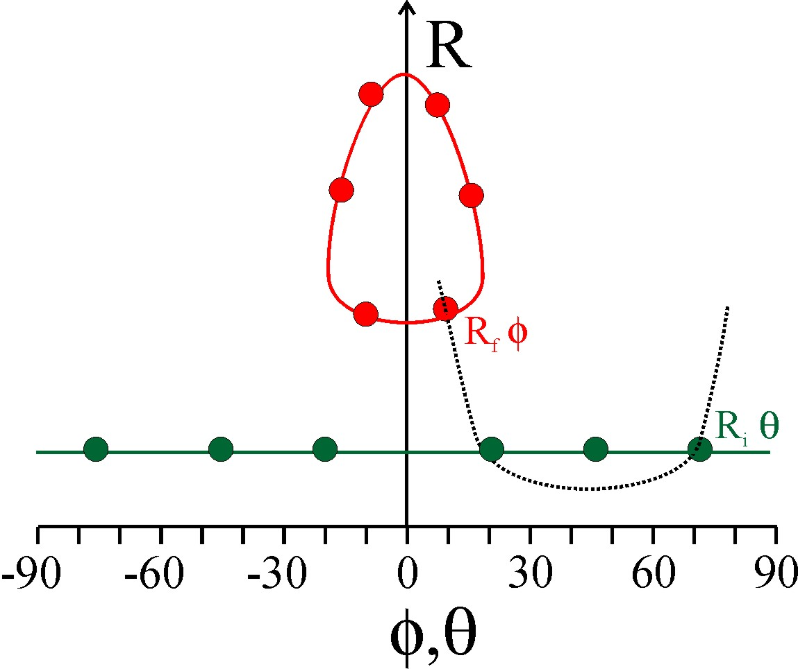

Budeme-li uvažovat jednotnou původní elipticitu R_{i}, pak se nám tato stavba znázorní v R_{f}/ grafu jako vodorovná přímka (tvořena body popisujícími stav jednotlivých objektů).

Body popisující stav objektů po deformaci pak bude v R_{f}/ grafu vymezovat křivku - při dostatečně velké deformaci jde o uzavřenou křivku cibulovitého tvaru a nazývá se proto „cibulová“ křivka.

Tvar cibulové křivky (její „protažení“ ve směru paralelním s hlavním směrem deformace) závisí na velikosti (elipticitě) deformace.

Šířka cibulové křivky je funkcí původní elipticity částic R_{i} a elipticity deformace R_{s} a nazývá se fluktuace F:

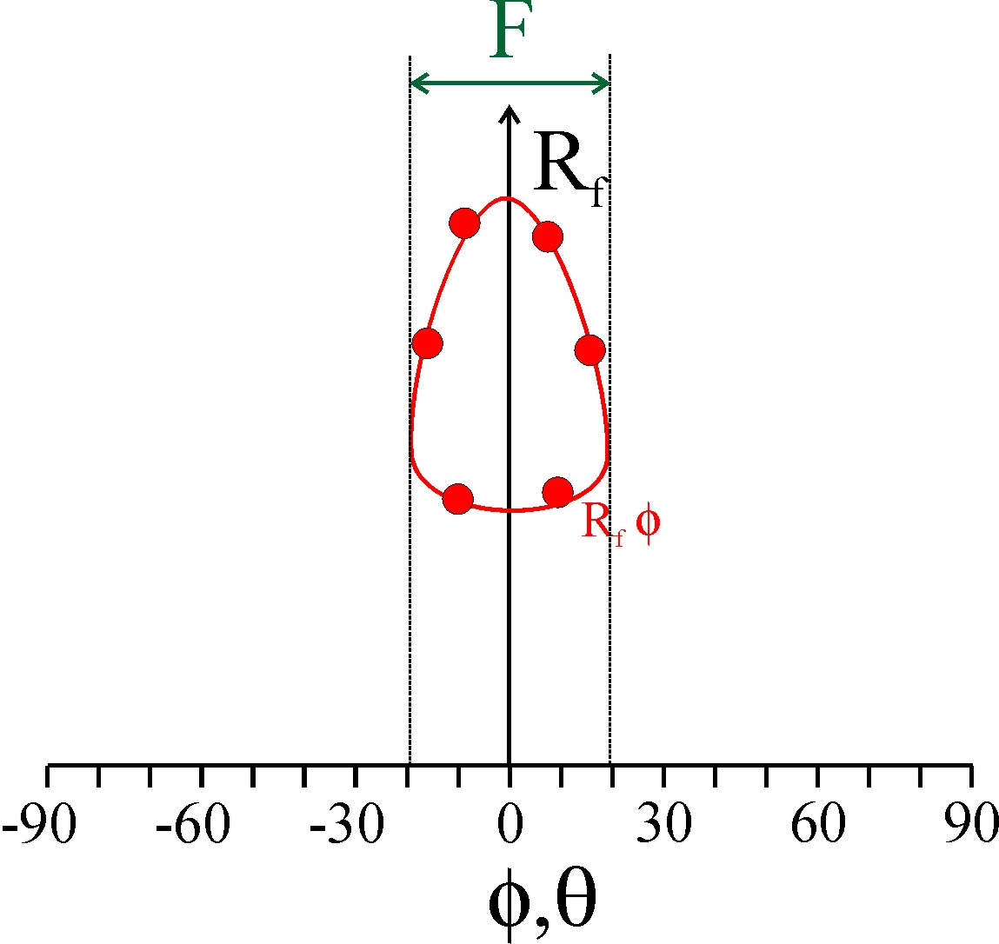$F=\text{arctan}\frac{R_{s}\left(R_{i}^{2}−1\right)}{\sqrt{\left(R_{i}^{2}R_{s}^{2}−1\right)\left(R_{s}^{2}−R_{i}^{2}\right)}}$

Opět si všimněme vztahu pro R_{f} a podívejme se, jak bude vztah zjednodušen pro elipsy, jejichž dlouhé osy byly původně paralelní se směrem maximálního protažení, nebo byly naopak na tento směr kolmé (=0°, =90°).

Předpokládáme koaxiální deformaci, pak také dlouhé osy těchto částic po deformaci jsou buď paralelní se směrem maximálního protažení, nebo jsou na tento směr kolmé (=0°, =90°):
$\text{sin}2φ=\frac{R_{f}\left(R_{i}^{2}−1\right)}{R_{i}\left(R_{f}^{2}−1\right)}\text{sin}2θ$

$\text{sin}2φ=\frac{R_{f}\left(R_{i}^{2}−1\right)}{R_{i}\left(R_{f}^{2}−1\right)}\text{sin}0=0⇒φ=0∨φ=90$
=0°:

$\text{sin}2φ=\frac{R_{f}\left(R_{i}^{2}−1\right)}{R_{i}\left(R_{f}^{2}−1\right)}\text{sin}\text{180}=0⇒φ=0∨φ=\text{90}$

=90°:

Lze ukázat, že:
=0° pak =0°

=90° a R_{s}<R_{i}: ... =90°
=90° a R_{s}>R_{i}: ... =0°

Pak tedy pro =0° nabývá vztah pro R_{f} tvaru:
$R_{f}=\sqrt{\frac{{\text{tan}}^{2}φ\left(1+R_{i}^{2}{\text{tan}}^{2}θ\right)−R_{s}^{2}\left({\text{tan}}^{2}θ+R_{i}^{2}\right)}{R_{s}^{2}{\text{tan}}^{2}\text{φ }\left({\text{tan}}^{2}θ+R_{i}^{2}\right)−\left(1+R_{i}^{2}{\text{tan}}^{2}θ\right)}}$

$R_{f}=\sqrt{\frac{{\text{tan}}^{2}0\left(1+R_{i}^{2}{\text{tan}}^{2}0\right)−R_{s}^{2}\left({\text{tan}}^{2}0+R_{i}^{2}\right)}{R_{s}^{2}{\text{tan}}^{2}\text{0 }\left({\text{tan}}^{2}0+R_{i}^{2}\right)−\left(1+R_{i}^{2}{\text{tan}}^{2}0\right)}}=\sqrt{\frac{−R_{s}^{2}\left(R_{i}^{2}\right)}{−\left(1\right)}}=R_{s}\text{.}R_{i}$

$R_{f}=\frac{R_{i}}{R_{s}}$pro =90° je nutno vztah upravit (vzhledem k aplikaci funkce tangens), lze ale ukázat, že platí:

Je-li R_{s}<R_{i}:

$R_{f}=\frac{R_{s}}{R_{i}}$
Je-li R_{s}>R_{i}:

Předpokládejme jednotnou původní elipticitu. Pak částice s původní dlouhou osou paralelní se směrem maximálního protažení bude mít po deformaci největší elipticitu (R_{f-maximum}), částice s původní dlouhou osou kolmou na směr maximálního protažení bude mít po deformaci nejmenší elipticitu (R_{f-minimum}).

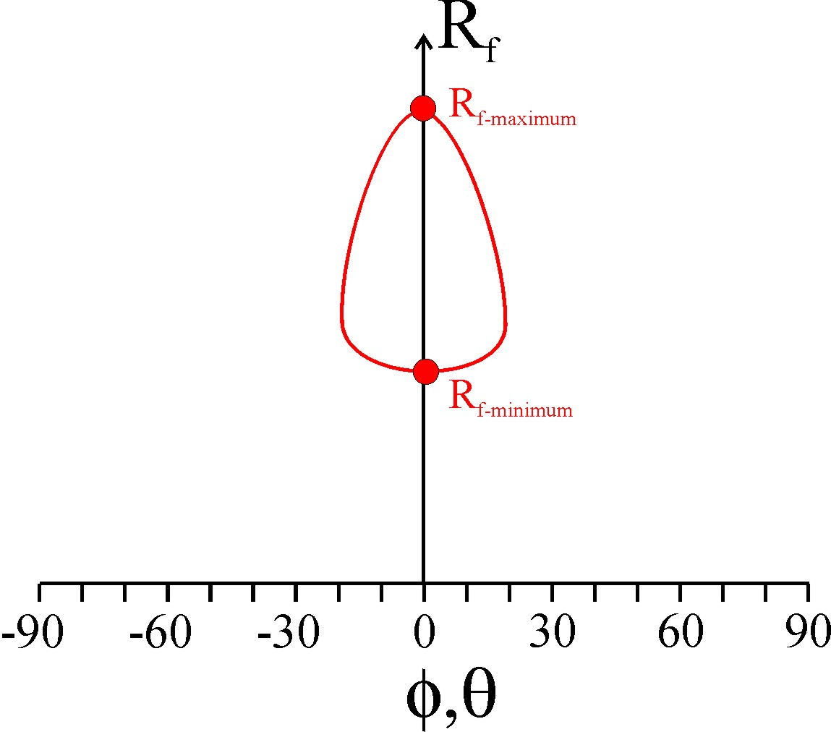

Přitom jsme před chvílí určili jednoduché vztahy pro velikosti těchto konečných elipticit částic:

$\begin{aligned}R_{\text{f-maximum}}=R_{s}\text{.}R_{i} \\ R_{s}>R_{i}⇒R_{f−\text{minimum}}=\frac{R_{s}}{R_{i}} \\ R_{s}<R_{i}⇒R_{f−\text{minimum}}=\frac{R_{i}}{R_{s}}\end{aligned}$

tedy:

$\begin{aligned}R_{s}>R_{i}⇒R_{s}=\sqrt{R_{f−\text{maximum}}\text{.}R_{f−\text{minimum}}} \\ R_{s}<R_{i}⇒R_{s}=\sqrt{\frac{R_{f−\text{maximum}}}{R_{f−\text{minimum}}}}\end{aligned}$

Těchto vztahů využívá tzv. metoda extrémních tvarů.
Podmínky platnosti této metody extrémních tvarů jsou:
- Soubor analyzovaných částic musí zahrnovat jak částici, jejíž dlouhá osa byla přibližně paralelní se směrem maximálního protažení, tak i částici, jejíž dlouhá osa byla na tento směr kolmá (tj. nejlépe původně všesměrná orientace částic)
- Původní elipticita částic s extrémními tvary, které jsou použity k analýze, byla vzájemně podobná; soubor neobsahuje částici s původně abnormálně eliptickým tvarem, případně je taková částice známa a proto vyloučena z dalších analýz (tj. nejlépe původně tvarově uniformní částice)

Průměrná matice

Pouze z tvaru a orientace deformovaných eliptických částic nelze určit velikost deformace! Pro takové určení je nutné vyslovit doplňující předpoklad, který blíže specifikuje celkovou stavbu celého souboru částic.

Můžeme-li pak tento soubor částic jednoduše matematicky popsat (nějakou rovnicí), lze pak deformaci tohoto souboru částic vyjádřit také jako transformaci daného matematického popisu.

Toshihiko Shimamoto a Yukio Ikeda v roce 1976 navrhli popsat soubor eliptických či elipsoidálních částic jejich průměrnou maticí, která representuje tzv. průměrnou elipsu či průměrný elipsoid (averaged ellipse, averaged ellipsoid).

Průměrná matice je definována jako matice, jejíž členy jsou aritmetickým průměrem příslušných členů všech matic popisujících jednotlivé objekty.

$A=\left(\begin{matrix}A_{\text{11}} & A_{\text{12}} & A_{\text{13}} \\ A_{\text{21}} & A_{\text{22}} & A_{\text{23}} \\ A_{\text{31}} & A_{\text{32}} & A_{\text{33}}\end{matrix}\right)=\frac{1}{n}\left(\begin{matrix}\sum_{k=1}^{n}{a_{\text{11k}}} & \sum_{k=1}^{n}{a_{\text{12k}}} & \sum_{k=1}^{n}{a_{\text{13k}}} \\ \sum_{k=1}^{n}{a_{\text{21k}}} & \sum_{k=1}^{n}{a_{\text{22k}}} & \sum_{k=1}^{n}{a_{\text{23k}}} \\ \sum_{k=1}^{n}{a_{\text{31k}}} & \sum_{k=1}^{n}{a_{\text{32k}}} & \sum_{k=1}^{n}{a_{\text{33k}}}\end{matrix}\right)=\frac{1}{n}\sum_{k=1}^{n}{a_{k}}$

A ... průměrná matice; a_{k} ... matice popisující k-tý objekt

Dlouhá osa průměrné elipsy odpovídají směru přednostní orientace jednotlivých eliptických částic.

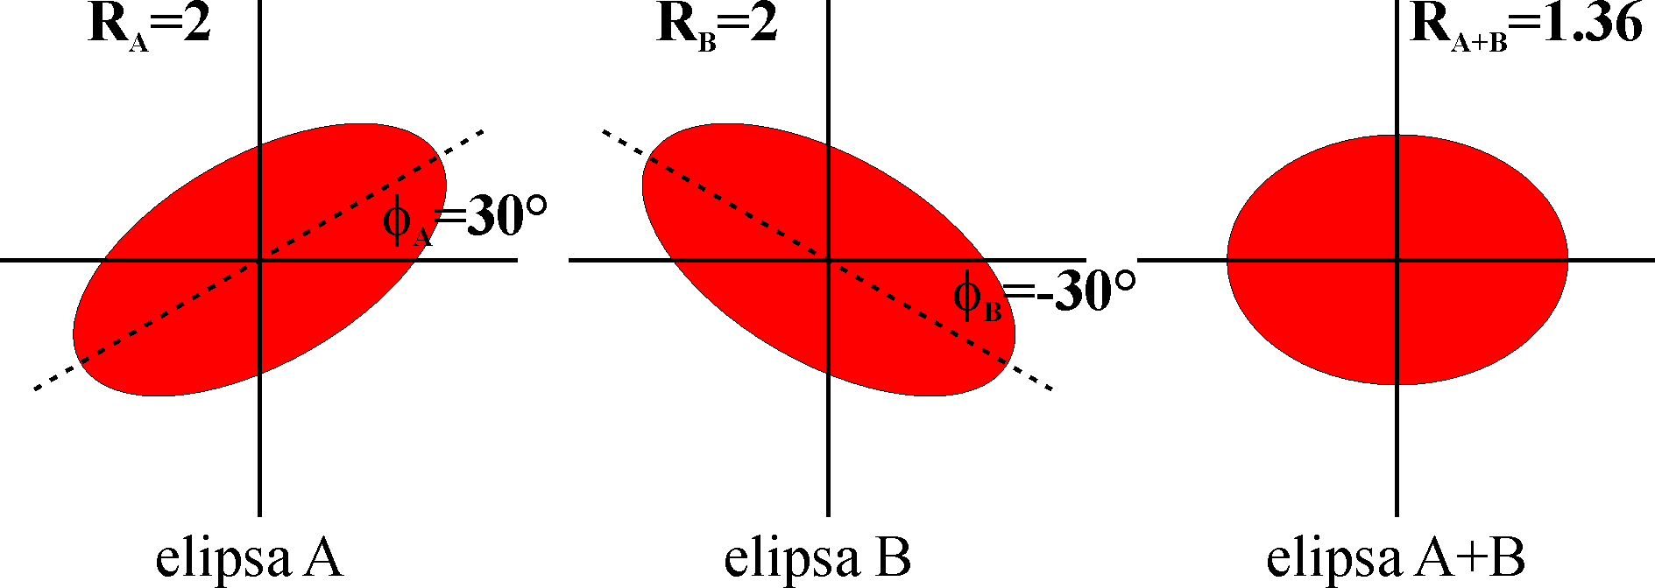

Elipticita průměrné elipsy je úměrná jednak elipticitě průměrných částic a jednak míře jejich uspořádání.

Při paralelním uspořádání všech dlouhých os jednotlivých částic je elipticita průměrné matice maximální - nemůže být ale větší, než elipticita nejvíce eliptické částice.

Při všesměrném uspořádání jednotlivých částic je elipticita průměrné matice minimální - tvar průměrné elipsy odpovídá nebo se alespoň blíží kružnici.

Všimněme si opět transformační rovnici popisující deformaci eliptických či elipsoidálních částic:
$\text{A'}=D^{T}\text{.}A\text{.}D$

Průměrnou matici A‘_{t} popisující celý soubor deformovaných objektů sestavíme jako aritmetický průměr jednotlivých matic deformovaných objektů A‘_{k}.

${\text{A'}}_{t}=\sum_{k=1}^{n}{\left({\text{A'}}_{k}\right)=\sum_{k=1}^{n}{\left(D^{T}\text{.}A_{k}\text{.}D\right)}}=D^{T}\text{.}\left(\sum_{k=1}^{n}{A_{k}}\right)\text{.}D$

Aritmetický průměr matic jednotlivých objektů před deformací je ovšem průměrnou maticí A_{t} popisující celý soubor objektů před deformací.

Pak tedy platí jednoduchá transformace:
${\text{A'}}_{t}=D^{T}\text{.}A_{t}\text{.}D$
kde A‘_{t} je tzv. průměrná konečná matice, A_{t} je tzv. průměrná počáteční matice a D je matice deformace.

Pokud je původní stavba všesměrná, pak její průměrná matice representuje kruh (2D) nebo povrch koule (3D) a lze jde tedy o C-násobek jednotkové matice:
${\text{A'}}_{t}=D^{T}\text{.}C\text{.}I\text{.}D=C\text{.}D^{T}\text{.}D$

Pokud byla původní stavba všesměrná (nebo také „náhodná stavba“ - random fabric), pak průměrná konečná matice této stavby má tvar a směr deformační elipsy (či elipsoidu)!

Ovšem pozor:
Pokud původní stavba nebyla všesměrná, pak průměrná konečná matice této stavby nemá ani tvar ani směr shodný s tvarem a směrem deformační elipsy (či elipsoidu)!

Testy symetrie

Soubory částic, které měly před deformací všesměrnou stavbu, mají tendenci vykazovat v R_{f}/ grafu symetrické uspořádání kolem osy průměrné elpticity a osy průměrné orientace dlouhé osy.

Naopak soubory částic, které měly před deformací výrazně přednostně uspořádanou stavbu, mají někdy (ne vždy!!!) tendenci vykazovat v R_{f}/ grafu asymetrické uspořádání kolem osy průměrné elpticity a osy průměrné orientace dlouhé osy.

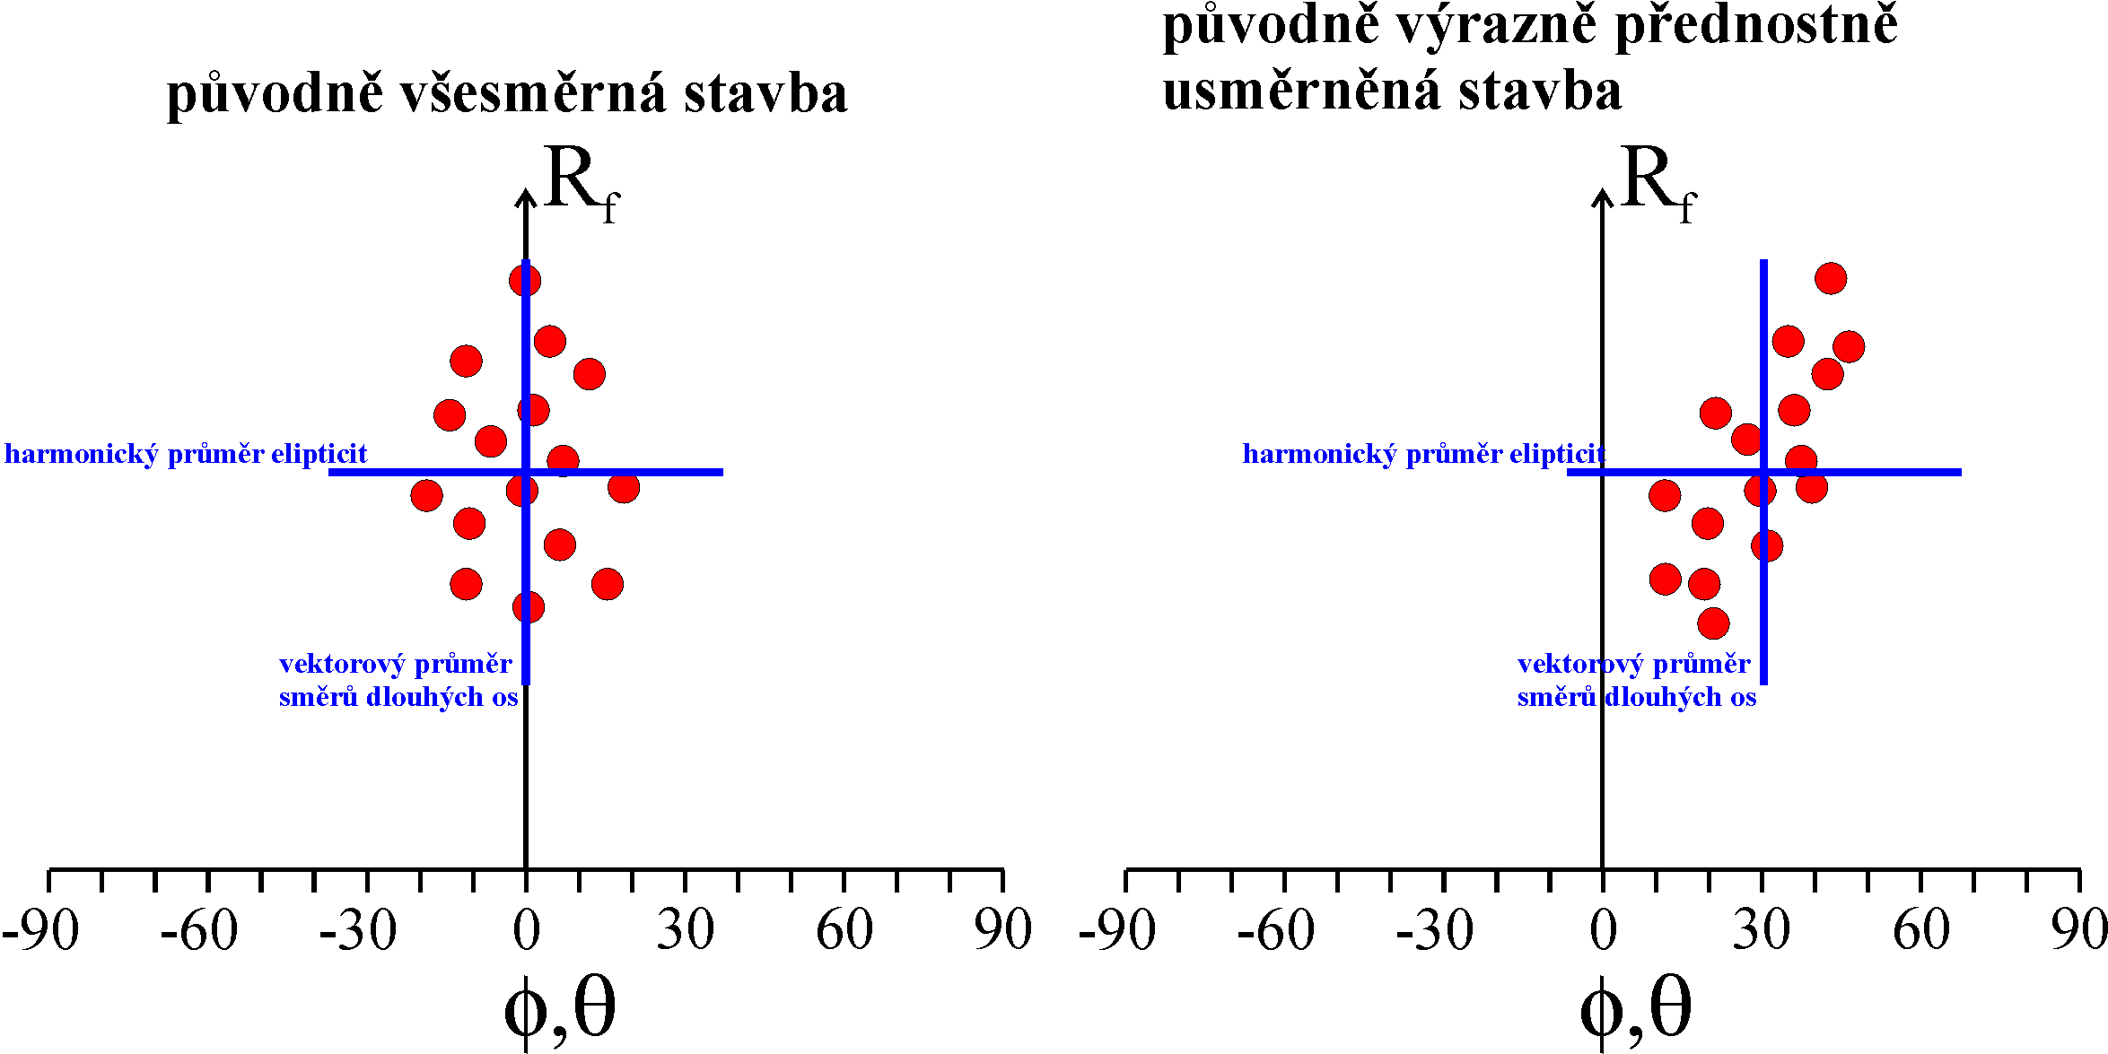
Asymetrické uspořádání bodů reprezentujících tvar a orientaci deformovaných objektů v R_{f}/ grafu tedy vylučuje možnost aplikaci předpokladu původně všesměrné stavby.

Symetrické uspořádání bodů reprezentujících tvar a orientaci deformovaných objektů v R_{f}/ grafu tedy nevylučuje možnost aplikaci předpokladu původně všesměrné stavby. Nedokazuje však, že stavba původně všesměrná byla - pouze nevylučuje, že stavba původně všesměrná mohla být!

Přesto je velmi užitečné provést test symetrie uspořádání bodů v R_{f}/ grafu, abychom se vyhnuli nesprávné aplikaci předpokladu původní všesměrné stavby v případech, kdy tento předpoklad je zcela jistě nesprávný a vede k chybným výsledkům.

Jednoduchým testem symetrie je tzv. I_{sym} test. Test je založený na odvození parametru symetrie I_{sym}. R_{f}/ graf je rozdělen osou harmonického průměru elipticit částic a osou vektorového průměru směrů dlouhých os částic na čtyři pole (A, B, C a D). Parametr I_{sym} je pak definován vztahem:

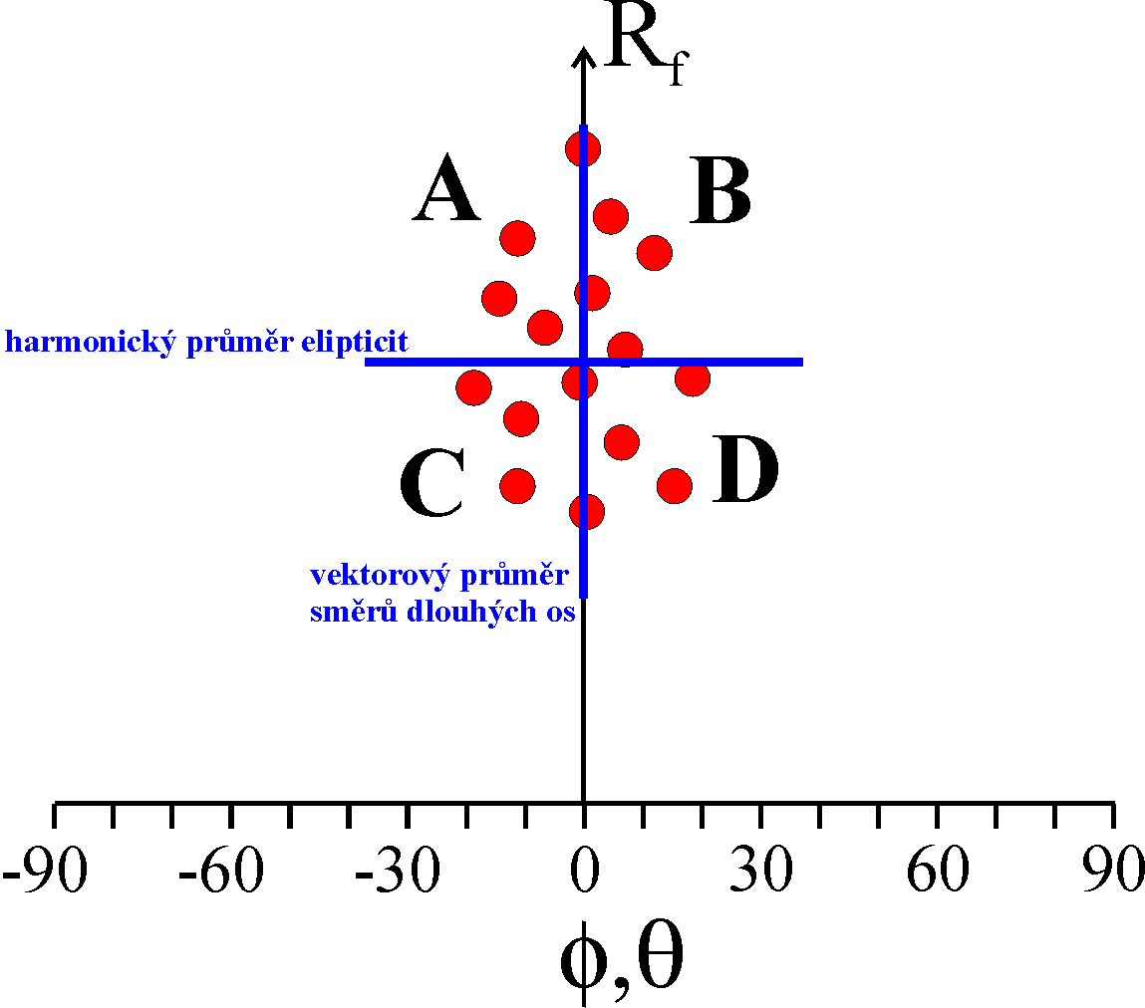$I_{\text{sym}}=1−\frac{\left|n_{A}−n_{B}\right|+\left|n_{C}−n_{D}\right|}{n}$

Parametr symetrie I_{sym}. nabývá hodnot od 0 do 1, čím vyšší je jeho hodnota, tím více je distribuce bodů v R_{f}/ grafu symetrická.

Pokud je hodnota parametru I_{sym} větší než kritická hodnota, pak je distribuce bodů v R_{f}/ grafu symetrická. Pokud je hodnota parametru I_{sym} menší než kritická hodnota, pak je distribuce bodů v R_{f}/ grafu symetrická.

Kritické hodnoty parametru Isym závisí na velikosti deformace (na elipticitě deformace Rs) a na počtu objektů (n) tvořících soubor.

 | počet objektů:  20 | 35 | 60 | 100 | 200
Rs: 1.5 | 0.3  (0.4) | 0.51  (0.63) | 0.60  (0.67) | 0.74  (0.78) | 0.82  (0.85)
2.0 | 0.5  (0.5) | 0.63  (0.63) | 0.73  (0.77) | 0.80  (0.82) | 0.86  (0.88)
3.0 | 0.5  (0.6) | 0.63  (0.63) | 0.73  (0.77) | 0.80  (0.82) | 0.87  (0.88)
5.0 | 0.5  (0.6) | 0.63  (0.63) | 0.73  (0.77) | 0.82  (0.82) | 0.87  (0.88)
10.0 | 0.6  (0.6) | 0.63  (0.63) | 0.73  (0.77) | 0.82  (0.84) | 0.87  (0.89)

kritické hodnoty Isym pro 95% (90%) pravděpodobnost asymetrie.
Důležitým testem symetrie je také tzv. test q-distribuce. Je založený na sledování hodnoty ² a jejím porovnání s kritickou hodnotou, která plyne z předpokladu náhodné distribuce v původní orientaci dlouhých os částic.

$χ^{2}=\sum{\frac{{\left(O−E\right)}^{2}}{E}}$

O je počet částic pozorovaný v dané části grafu
E je počet částic předpokládaný ve stejné části grafu na základě modelu
Rf/ graf je rozdělen na části, které mají v případě splnění podmínky o původně náhodné stavbě obsahovat při správně určené velikosti deformace (ohraničení částí závisí na Rs) shodné počty prvků. Hodnota ² by tak měla být nízká. Je-li hodnota pro některé elipticity deformace Rs podkritická, lze tuto elipticitu deformace pokládat za řešení deformační analýzy.

